Теоретический тур.

1. Астроном в некоторую истинную гринвичскую полночь, совпавшую с моментом весеннего равноденствия, проводит наблюдение верхней кульминации Сириуса 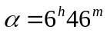, 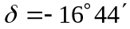, на высоте 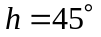 над горизонтом, в южной части неба.
а) Определите его географические координаты и .
б) Будет ли наблюдение успешным?
в) Чему, во время наблюдения, равна длина дуги большого круга небесной сферы, соединяющей Сириус и центр Солнца?

Решение:
а) Для определения географической широты используем формулу:
.
Для определения географической долготы используем формулу:
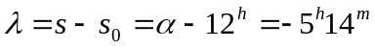
б) Определим часовой угол Солнца:
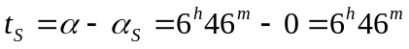.
Рассчитаем зенитное расстояние Солнца в точке наблюдения в момент верхней кульминации Сириуса:
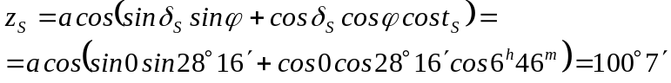.
Солнце находится немного ниже плоскости математического горизонта – в данном случае это навигационные сумерки, когда наиболее яркие звезды можно наблюдать.
в) Для определения длины большого круга, соединяющей Сириус и Солнце, находим по формуле:
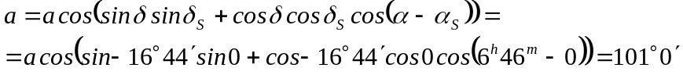.
Ответ: а) 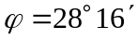, 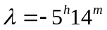; б) 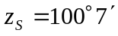 (ДА); в) 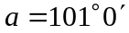.
2. Наблюдатель, находящийся на расстоянии 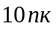 от Солнца, в плоскости орбиты Юпитера, хочет установить наличие данной планеты по колебаниям Солнца, вызванным ее воздействием.
а) Чему равно относительное отверстие телескопа, фокусное расстояние окуляра которого 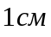, для того, чтобы при наблюдении на длине волны 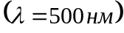, визуально разрешить вышеуказанные колебания? (Угловое разрешение глаза примите равным 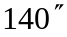.)
б) Каково максимальное доплеровское смещение в спектре Солнца, вызванное движением Юпитера вокруг него?
в) Найдите изменение видимой звездной величины Солнца вследствие прохождения по его диску Юпитера.
(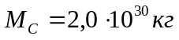, 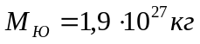, 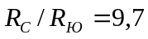, 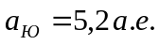 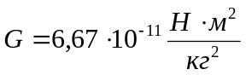).

Решение:
а) Рассчитаем угол, под которым наблюдатель видит колебания Солнца, вызванные движением вокруг него Юпитера:
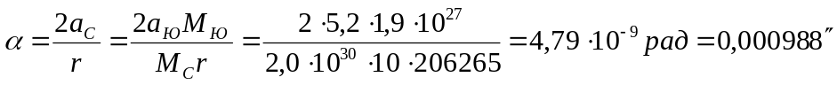
Увеличение телескопа находим по формуле:
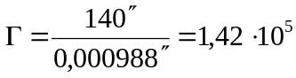
Фокусное расстояние объектива:
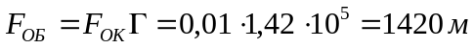.
Диаметр телескопа:
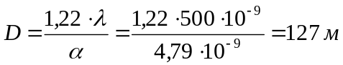
Относительное отверстие телескопа:
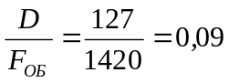
б) Скорость Солнца относительно центра масс системы Солнце-Юпитер:
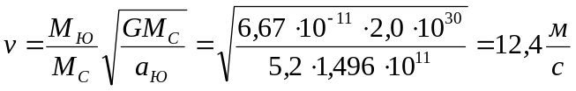.
Доплеровское смещение (в обе стороны):
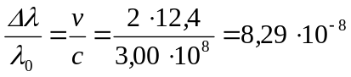.
в) Изменение видимой звездной величины Солнца обусловлено покрытием части его диска диском Юпитера.
Отношение светимостей:
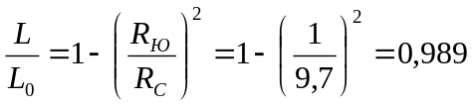.
Изменение видимой звездной величины:
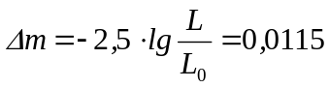.
Ответ: а) 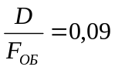, б) 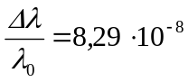, в) 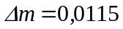

3. С северного полюса Земли, под некоторым углом к горизонту, запущен снаряд, который попадает в ее южный полюс. Используя постоянную всемирного тяготения , а также массу 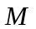 и радиус  Земли, получите формулы для определения:
а) начальной скорости снаряда;
б) его максимальной высоты над поверхностью Земли;
в) скорости снаряда в момент пересечения им плоскости земного экватора.
г) расстояния от точки старта до точки падения снаряда, отсчитанного по поверхности Земли.

Решение:
а) Поскольку большая полуось эллипса, по которому движется снаряд, перпендикулярна полярному диаметру Земли, параметр эллипса равен радиусу Земли:
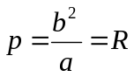.
Из интеграла энергий и второго закона Кеплера:
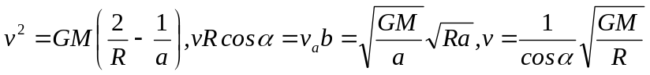
Следует отметить, что при 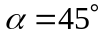 скорость становится второй космической.
б) Максимальная высота полета снаряда над поверхностью Земли равна:
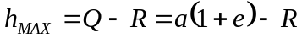
Большую полуось находим по формуле: 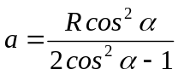.
Теперь определим эксцентриситет: 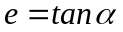.
В итоге: 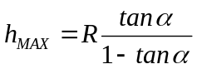.
в) Второй закон Кеплера:
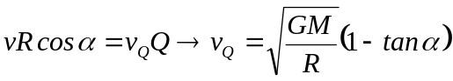.
г) Это расстояние – половина длины окружности: 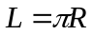.
Ответ: а) 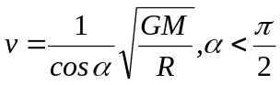, б) ,
в) 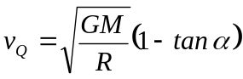, г) .
4. Некоторая классическая цефеида имеет массу и радиус в 6,50 и 45,0 раз, соответственно, больше чем у Солнца. Ее средняя видимая звездная величина равна 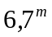.
а) Какова средняя плотность цефеиды?
б) Чему равен период пульсации цефеиды в сутках?
в) Оцените светимость цефеиды в светимостях Солнца.
г) На каком расстоянии от нас она находится?
(Абсолютную звездную величину Солнца примите равной 4,83.)

Решение:
а) Среднюю плотность цефеиды находим по формуле:
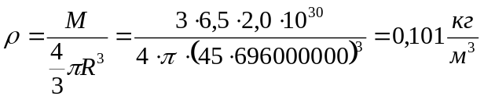.
б) Период пульсации классической цефеиды:
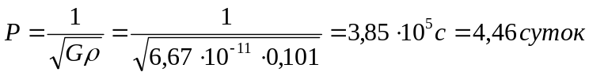
в) Абсолютная звездная величина цефеиды:
,
Светимость цефеиды в светимостях Солнца:
.
г) Расстояние до цефеиды определим по формуле:
Ответ: а) 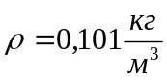, б) 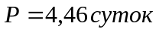, в) 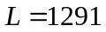, г) 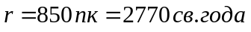.

5. Допустим, что в настоящее время плотность темной энергии составляет 75% от плотности Вселенной, которую считаем плоской. Масштабный фактор 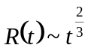.
(Постоянная Хаббла 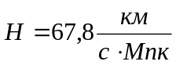).
а) Оцените хаббловское время.
б) При каком значении красного смещения расширение Вселенной стало ускоренным?
в) Сколько миллиардов лет тому назад это произошло?

Решение:
а) Хаббловское время находим по формуле:
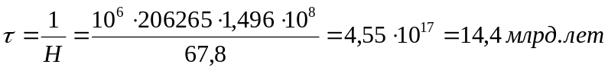.
б) Расширение Вселенной стало ускоренным тогда, когда плотность темной энергии стала равной плотности прочей материи, то есть:
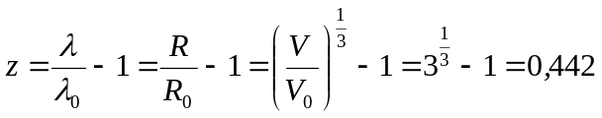.
в) Время, которое прошло с момента Большого Взрыва до того момента времени, когда расширение Вселенной стало ускоренным:
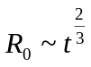
Хаббловское время:
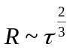.
Отсюда:
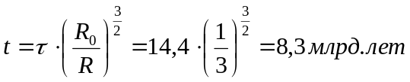.
Это произошло:
тому назад.
Ответ: а) 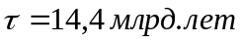, б) 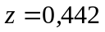, в) 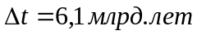 тому назад.

Практический тур

Задача 1

На рисунке изображен вид части звездного неба в Полоцке сегодня в полночь. Обозначьте на рисунке имена собственные и в соответствии с каталогом Байера известных Вам звезд (не более 10).



Решение:

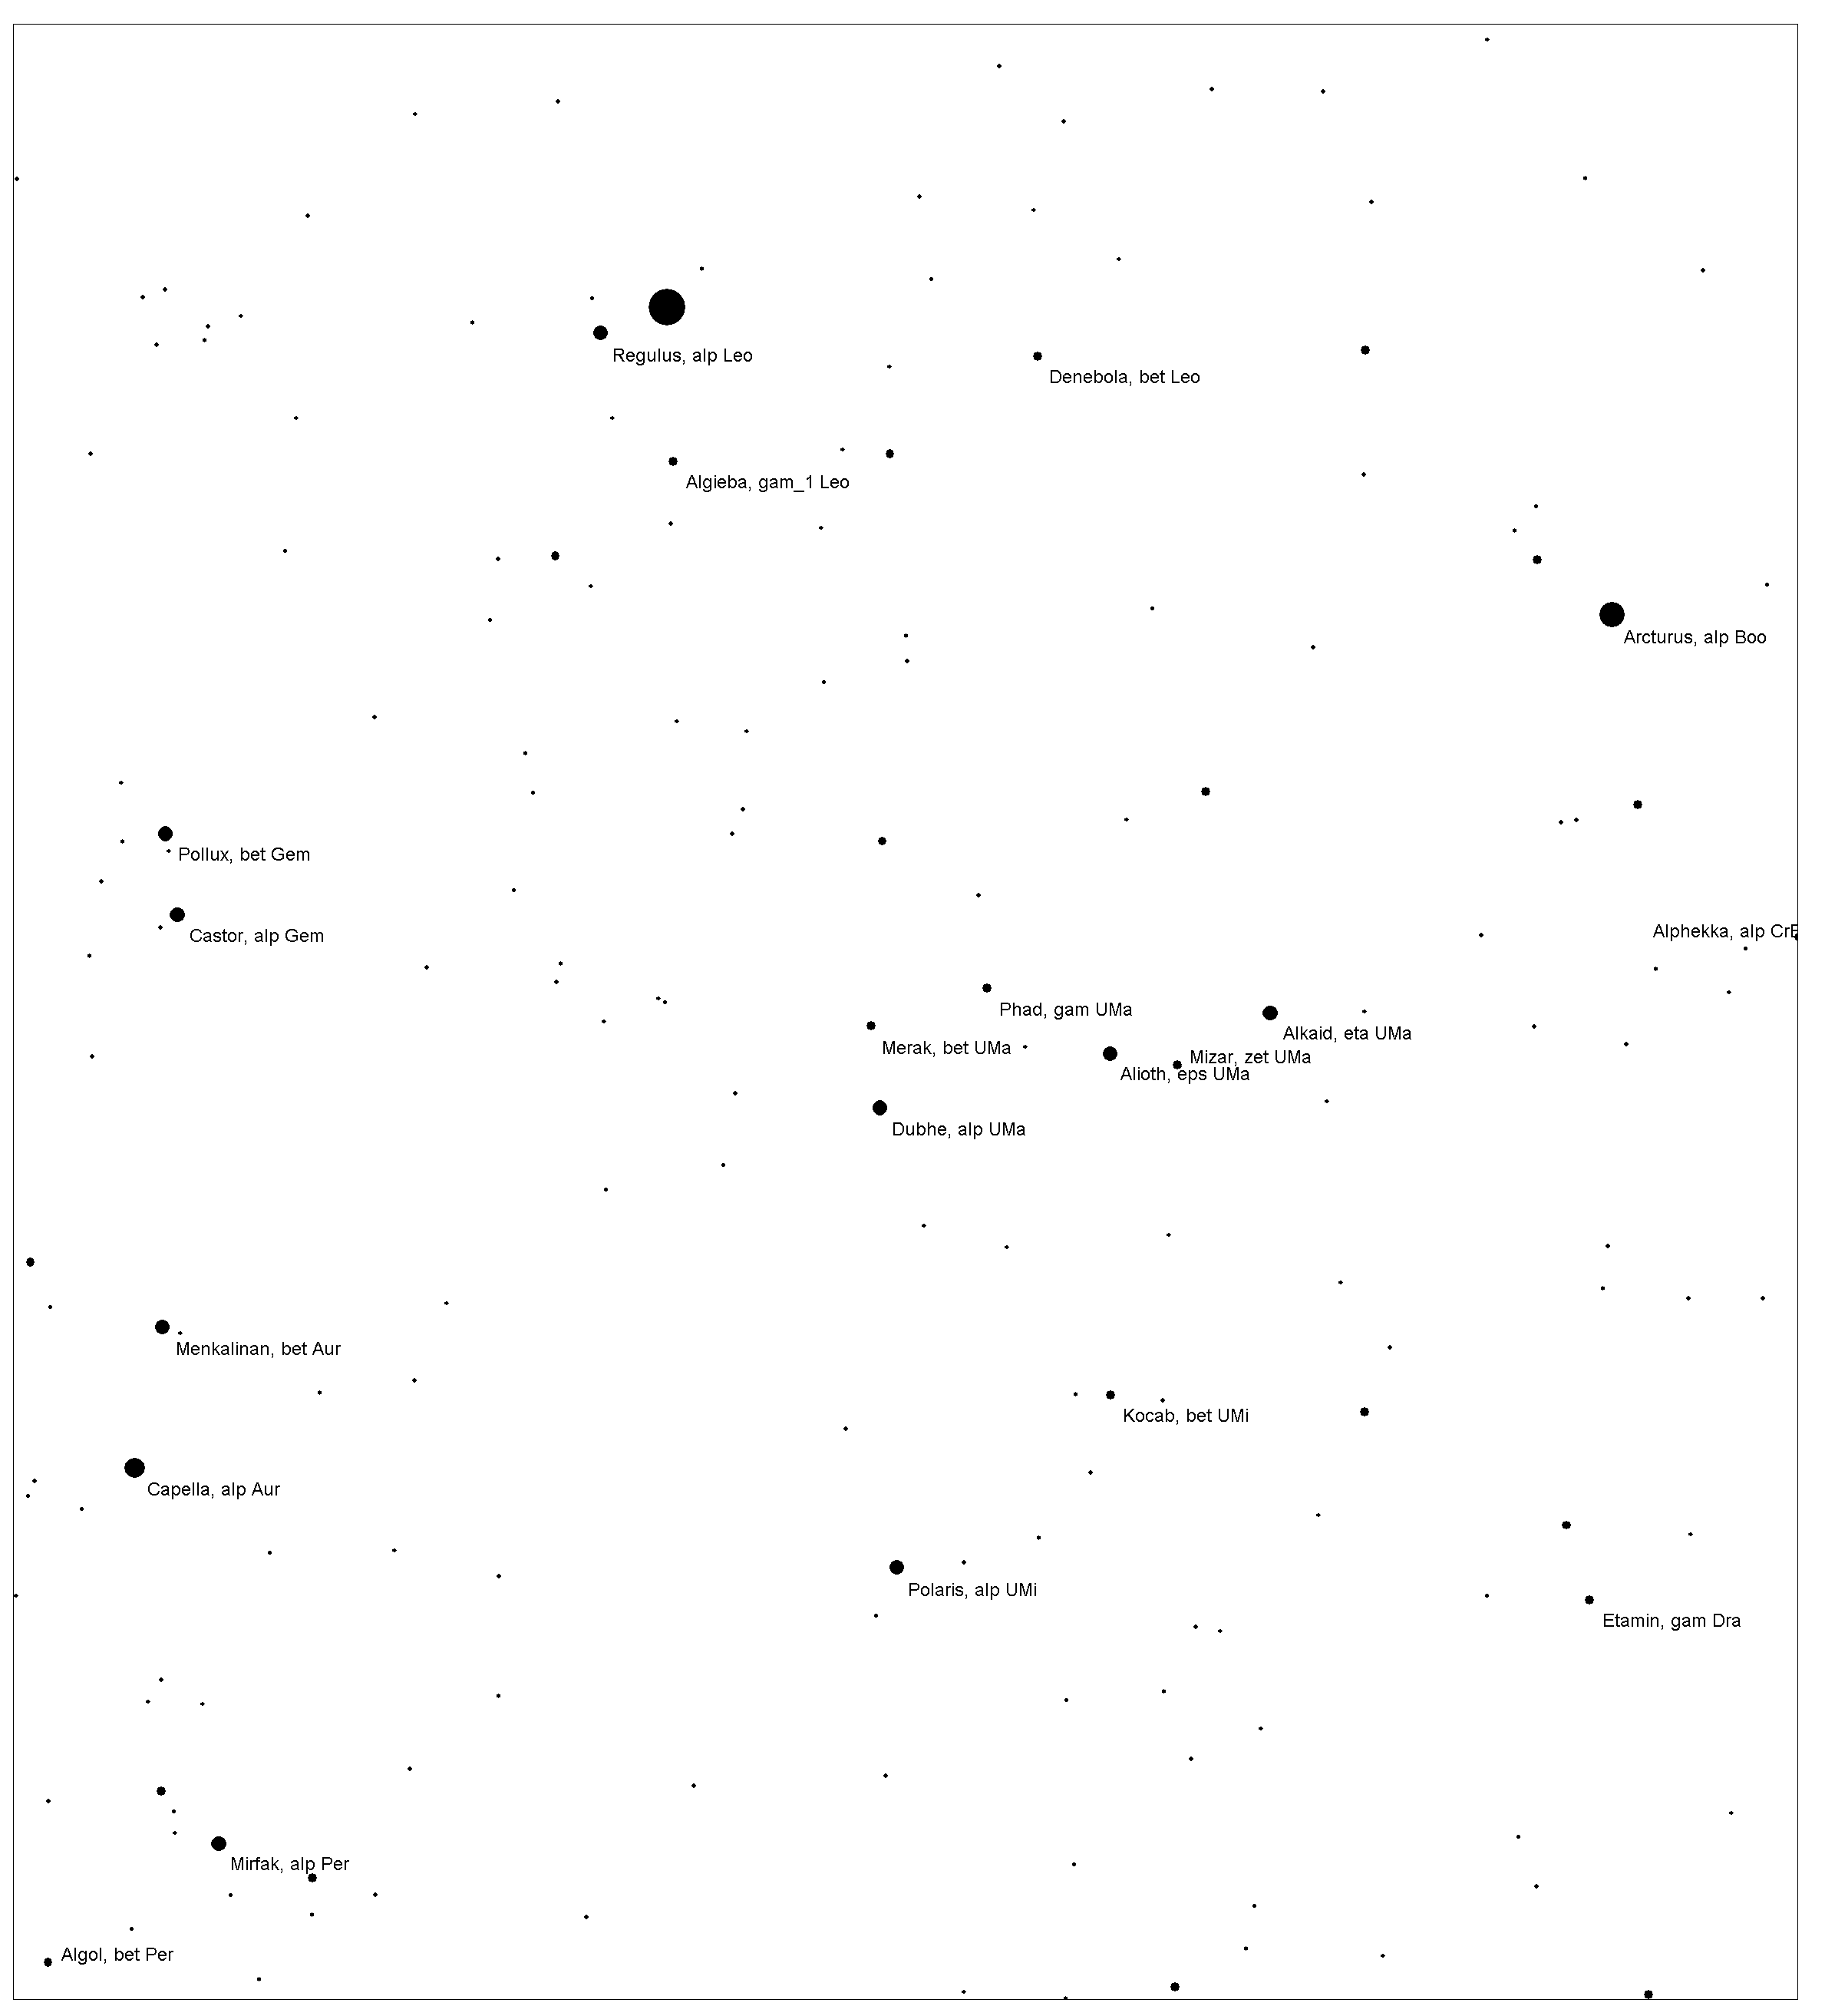

Задача 2

На рисунке приведена некоторая часть звездного неба сегодня ночью, на которой изображены звезды и несколько «планет». Обозначьте на рисунке те небесные тела, которые, по Вашему мнению, являются «планетами», а также укажите, в каких созвездиях они находятся.

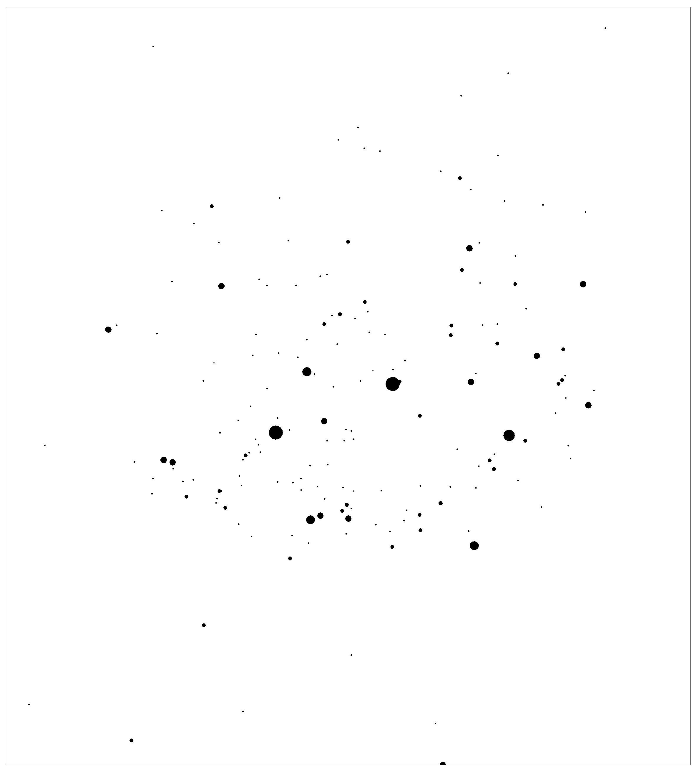

Решение:

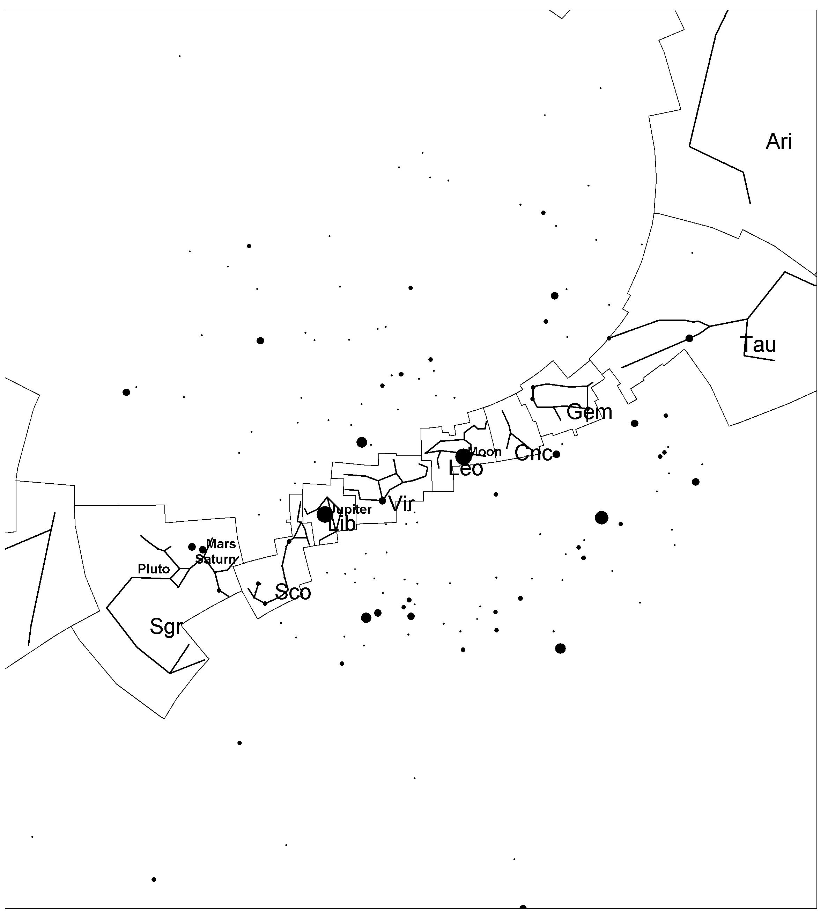

Задача 3

В таблице 1 приведены видимая болометрическая звездная величина, годичный параллакс и эффективная температура фотосферы 20 звезд.
1) Используя приведенные данные, рассчитайте их радиусы в радиусах Солнца, эффективную температуру фотосферы которого примите равной 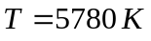, а абсолютную болометрическую звездную величину 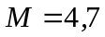.
2) Для тех звезд, которые, по Вашему мнению, относятся к главной последовательности, определите показатель степенной зависимости светимости от радиуса.

Таблица 1

№ п/п | m | π('') | T(K) | № п/п | m | π('') | T(K)
1 | 3,54 | 0,03792 | 9200 | 11 | 5,60 | 0,00062 | 25000
2 | 4,28 | 0,00104 | 7530 | 12 | 5,77 | 0,01950 | 8200
3 | 4,99 | 0,07472 | 6070 | 13 | 5,77 | 0,00102 | 21500
4 | 4,95 | 0,00886 | 4300 | 14 | 5,85 | 0,00501 | 3875
5 | 5,03 | 0,01289 | 10300 | 15 | 5,91 | 0,00054 | 3400
6 | 5,60 | 0,00773 | 4940 | 16 | 6,04 | 0,00124 | 22400
7 | 5,12 | 0,00038 | 12370 | 17 | 6,15 | 0,00967 | 4865
8 | 5,37 | 0,02861 | 7700 | 18 | 6,16 | 0,01301 | 8800
9 | 5,45 | 0,00234 | 16500 | 19 | 6,30 | 0,00093 | 28200
10 | 5,70 | 0,00051 | 3600 | 20 | 6,25 | 0,00023 | 8550

Решение:

№ п/п | m | π('') | T(K) |  | M | L | R | α
1 | 3,54 | 0,03792 | 9200 | 1,59 | 1,43 | 20 | 1,78 | 5,24
2 | 4,28 | 0,00104 | 7530 | 1,30 | -5,63 | 13612 | 68,74 | 2,25
3 | 4,99 | 0,07472 | 6070 | 1,05 | 4,36 | 1 | 1,06 | 5,27
4 | 4,95 | 0,00886 | 4300 | 0,74 | -0,31 | 101 | 18,18 | 1,59
5 | 5,03 | 0,01289 | 10300 | 1,78 | 0,58 | 44 | 2,10 | 5,12
6 | 5,60 | 0,00773 | 4940 | 0,85 | 0,04 | 73 | 11,70 | 1,74
7 | 5,12 | 0,00038 | 12370 | 2,14 | -6,98 | 47036 | 47,35 | 2,79
8 | 5,37 | 0,02861 | 7700 | 1,33 | 2,65 | 7 | 1,45 | 5,11
9 | 5,45 | 0,00234 | 16500 | 2,85 | -2,70 | 915 | 3,71 | 5,20
10 | 5,70 | 0,00051 | 3600 | 0,62 | -5,76 | 15306 | 318,92 | 1,67
11 | 5,60 | 0,00062 | 25000 | 4,33 | -5,44 | 11356 | 5,70 | 5,37
12 | 5,77 | 0,01950 | 8200 | 1,42 | 2,22 | 10 | 1,56 | 5,16
13 | 5,77 | 0,00102 | 21500 | 3,72 | -4,19 | 3588 | 4,33 | 5,59
14 | 5,85 | 0,00501 | 3875 | 0,67 | -0,65 | 138 | 26,15 | 1,51
15 | 5,91 | 0,00054 | 3400 | 0,59 | -5,43 | 11252 | 306,55 | 1,63
16 | 6,04 | 0,00124 | 22400 | 3,88 | -3,49 | 1893 | 2,90 | 7,09
17 | 6,15 | 0,00967 | 4865 | 0,84 | 1,08 | 28 | 7,49 | 1,66
18 | 6,16 | 0,01301 | 8800 | 1,52 | 1,73 | 15 | 1,69 | 5,19
19 | 6,30 | 0,00093 | 28200 | 4,88 | -3,86 | 2649 | 2,16 | 10,22
20 | 6,25 | 0,00023 | 8550 | 1,48 | -6,94 | 45347 | 97,32 | 2,34

Среднее значение показателя степенной зависимости:
Ответ: среднее значение показателя степенной зависимости 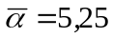.
Задача 4

Некий любитель астрономии в Полоцке 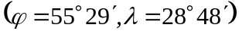 в 2018 году планирует фотографировать Солнце каждое воскресенье в средний полдень, для того, чтобы построить аналемму Солнца.
Выполните эту работу за него, построив эту аналемму, используя для расчетов:
склонение Солнца 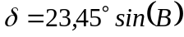;
уравнение времени ;
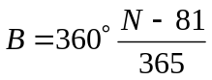,  - порядковый номер дня с начала года.

Решение:

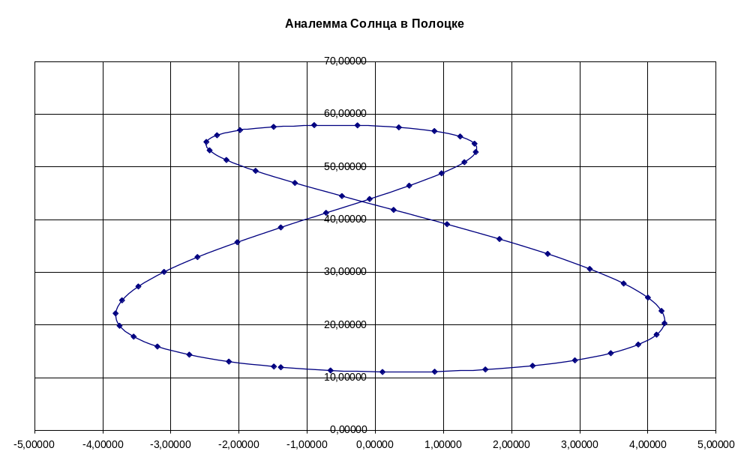

Задача 5

На рисунке приведена зависимость десятичного логарифма радиальных скоростей ярчайших галактик их скоплений от видимой звездной величины.
Используя эти данные, оцените величину постоянной Хаббла.
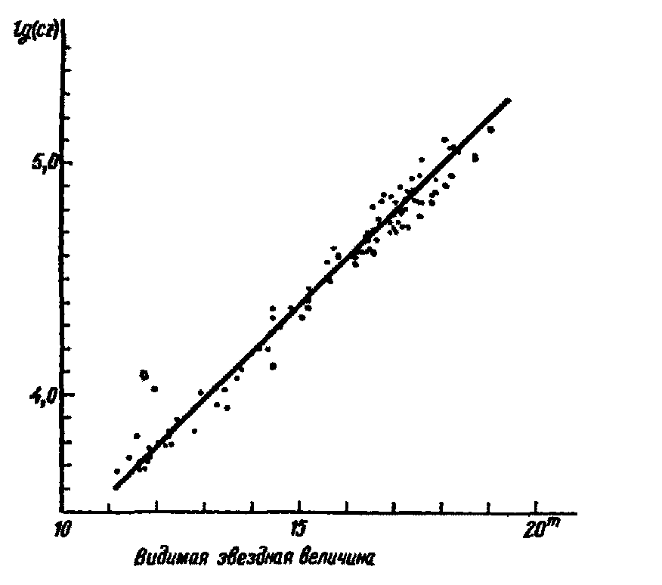

Решение:

Из графика: 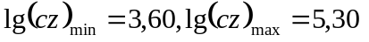, 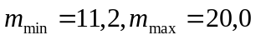.
Далее: 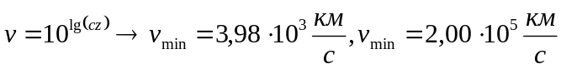.
Минимальные и максимальные значения расстояний до галактик:
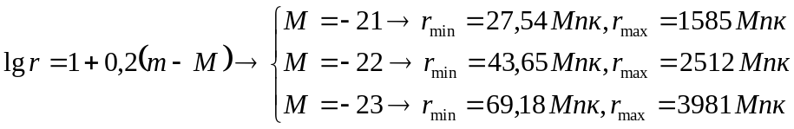.
Значения постоянной Хаббла: 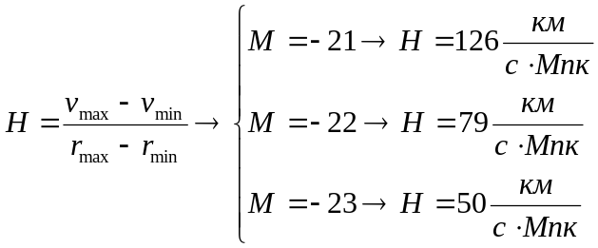
Ответ: значение постоянной Хаббла лежат в интервале: 